

Ｒ５学校便り　No.２

令和５.４.１８

四国中央市立

　　　小富士小学校



小

富

士

子

っ

い

き

い

き

私の名前から　私は、みんなに「校長先生」と呼ばれています。しかし、名前は、

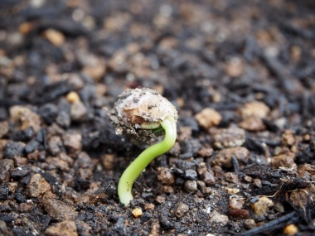「校長」ではなくて、「鈴木幸徳（すずきゆきのり）」と言います。若い頃は「鈴木先生」と呼ばれていましたが、教頭の頃は、やはり「教頭先生」と呼ばれていて、私の名前を知らない児童や保護者も多くいました。役職名で呼ばれることは嫌ではないですし、しかたのないことだと思いますが、名前を覚えてもらえていないことは少し淋しい気持ちがします。そこで、名前を覚えてもらう機会になるとの期待も込めて、自分の名前に使われている「幸」の字についての話をしてみようと思います。この漢字は「コウ」や「さち」「しあわ（せ）」などと読み、意味は読みのとおり「幸せ」や「運がいい」などです。ところが、「幸」の漢字の成り立ちは、手の自由を奪うために使われた「手かせ（今の手錠に当たるもの）」から生まれた象形文字であると、多く書籍で紹介されています。全く幸せと結びつきませんが、昔の罪人に課せられた刑罰はとてもひどくて、「手かせ」で済むことは幸せだったので、「手かせ」＝「幸」なのだそうです。そう言われても良いイメージは持てませんね。しかし、何とか好感度を上げられないかと思い、「幸」をよく見てみると、上に「土」、下にも「土」の漢字が隠れています。そこで、上下に土がある状況がどこかにないだろうかと探ってみると、思い浮かぶ場面がありました。それは芽生えの瞬間です。地面から出てきたばかり芽はまだ土をかぶっていて、ちょうど上下に土がある状態です。芽生えは、草木が誕生した時ですが、誕生と言えば、（自分が生まれた時のことは覚えていませんが）わが子が生まれた時のことはよく覚えています。うれしくて、本当に「幸せ」でした。まさに「芽生え（生命の誕生）」＝「幸」ですね。生まれた時には、子どもたちは「幸せ」だったでしょうし、親にも「幸せ」を運んできてくれました。生まれた時だけでなく、今生きていること、そのものも「幸せ」です。その成長を見届けられている私たち親も「幸せ」です。私は、「芽生え」こそが「幸」の漢字の成り立ちと思いながら、次々「幸せ」を見付けたいと思います。私は「幸」の字が入っている自分の名前が、やっぱり好きです。どうですか。私の名前は覚えられましたか。



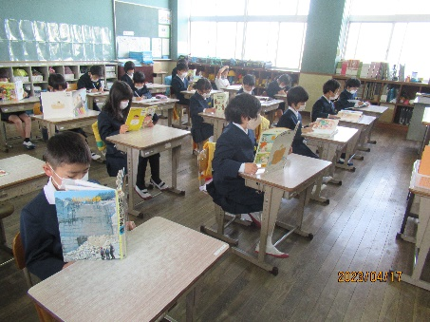**４月２３日は、**参観日及びＰＴＡ総会です。新年度になって初めての参観日です。気持ち新たに頑張っている子どもたちの様子をどうぞご参観ください。ちょうど４月２３日は「子ども読書の日（平成１２年に子どもの読書活動推進に関する法律により定められた）」です。今年度は、子どもたちが読書により親しめるよう学校での読書活動の推進を図りたいと思います。ご家庭においても、休日の余暇などに子どもたちと一緒に読書に親しんでみてはいかがでしょうか。